**Куликовская битва**

Мамай всерьез готовился к новому походу. За два года он собрал огромное войско, нанял тяжелую пехоту в генуэзских колониях в Крыму, заключил союз с литовским князем **[Ягайлом](http://www.histrussia.ru/Storage/eor/1042/item1/01.html" \t "hist_popup)** и рязанским князем[**Олегом Ивановичем**](http://www.histrussia.ru/Storage/eor/1042/item1/02.html). Москва тоже готовилась к схватке: увеличивала постоянное войско – княжеский «двор», наращивала численность набираемой из горожан пехоты, заключала соглашения с другими русскими князьями.

Под предводительством Дмитрия собрались все князья Северо-Востока, кроме тверских и суздальских. Не прислали войск Новгород Великий, Смоленск и, естественно, Рязань. Численность русских войск, собранных Дмитрием, историки оценивают в 50 – 150 тыс. Ордынцев было, по-видимому, несколько больше.

По преданию, перед битвой Дмитрий получил благословение у Сергия Радонежского, игумена Троице-Сергиева монастыря, самого авторитетного церковного деятеля того времени. Сергий послал на битву двух иноков-богатырей: [**Александра Пересвета**](http://www.histrussia.ru/Storage/eor/1042/item1/03.html) и [**Андрея Ослябю**](http://www.histrussia.ru/Storage/eor/1042/item1/04.html). Поединком Пересвета с ордынским богатырем Челубеем и началась якобы Куликовская битва. Вероятно, этот рассказ призван подчеркнуть религиозный характер противостояния православной Руси и мусульманской Орды (Орда приняла ислам при хане [**Узбеке**](http://www.histrussia.ru/Storage/eor/1042/item1/08.html) в начале XIV в.).

Русские войска собрались в Коломне. В конце августа они выступили в поход, обошли рязанские владения и подошли к Дону близ впадения в него р. Непрядвы. Рязань осталась за спиной русских войск, что сделало невозможным совместное выступление ордынских и рязанских войск. Русские переправились через Дон, чтобы отрезать себе пути к отступлению. 8 сентября 1380 г. произошла битва на Куликовом поле. Это равнина шириной 4 – 5 км с плавным повышением местности к северу, окруженная лесами и реками. Излюбленный ордынцами обходной маневр был здесь невозможен. Им пришлось атаковать русских «в лоб». Русские выставили войска в несколько линий: сторожевой полк, за ним – передовой, за ним большой полк (главные силы), по обе стороны от него – полки правой руки и левой руки. В лесу за полком левой руки была укрыта отборная конница – засадный полк под командованием воеводы [**Дмитрия Михайловича Боброка-Волынского**](http://www.histrussia.ru/Storage/eor/1042/item1/05.html) и серпуховского князя[**Владимира Андреевича**](http://www.histrussia.ru/Storage/eor/1042/item1/06.html).

Битва началась около 11 часов утра. Ордынцы смяли полк левой руки, потеснили большой полк и уже выходили ему в тыл, когда свежий засадный полк неожиданно нанес решающий удар во фланг войску Мамая. Ордынцы обратились в бегство. Сражение перешло в преследование бегущего противника. Союзник Мамая Ягайло опоздал и в битве не участвовал. Узнав об исходе сражения, он повернул вспять. Значение Куликовской битвы огромно. Главные силы Орды были разгромлены. Держава Мамая рухнула. На Руси осознали, что победы над Ордой возможны. Падение ига стало неизбежным.

**Поход Тохтамыша**

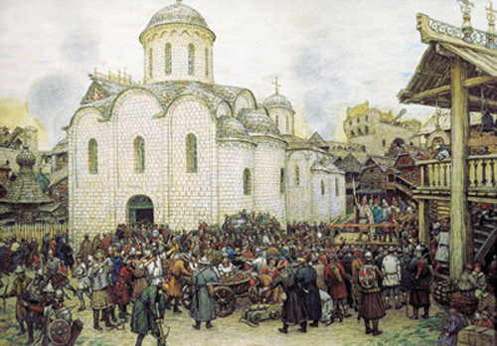

*А. Васнецов. Осада Москвы Тохтамышем*

Через два года, в 1382 г., новый ордынский хан[**Тохтамыш**](http://www.histrussia.ru/Storage/eor/1042/item1/07.html) внезапно вторгся в московские пределы. Дмитрий Донской вынужден был уехать на север собирать войска. Сопровождавшие Тохтамыша нижегородские князья уговорили москвичей открыть ворота, обещая, что хан пощадит жителей. Когда же ворота Кремля были открыты, Тохтамыш учинил страшную резню, а затем разграбил окрестные города. Получив известие о приближении Дмитрия с войсками, Тохтамыш покинул московские пределы.

Поход Тохтамыша вынудил Москву вновь платить дань Орде. Был нарушен наметившийся было процесс сближения Москвы с Литвой. Вместо этого Литва вступила в союз с Польшей. И все же положение, существовавшее до победы на Куликовом поле, не было восстановлено. Окончательное свержение ига было теперь лишь вопросом времени.